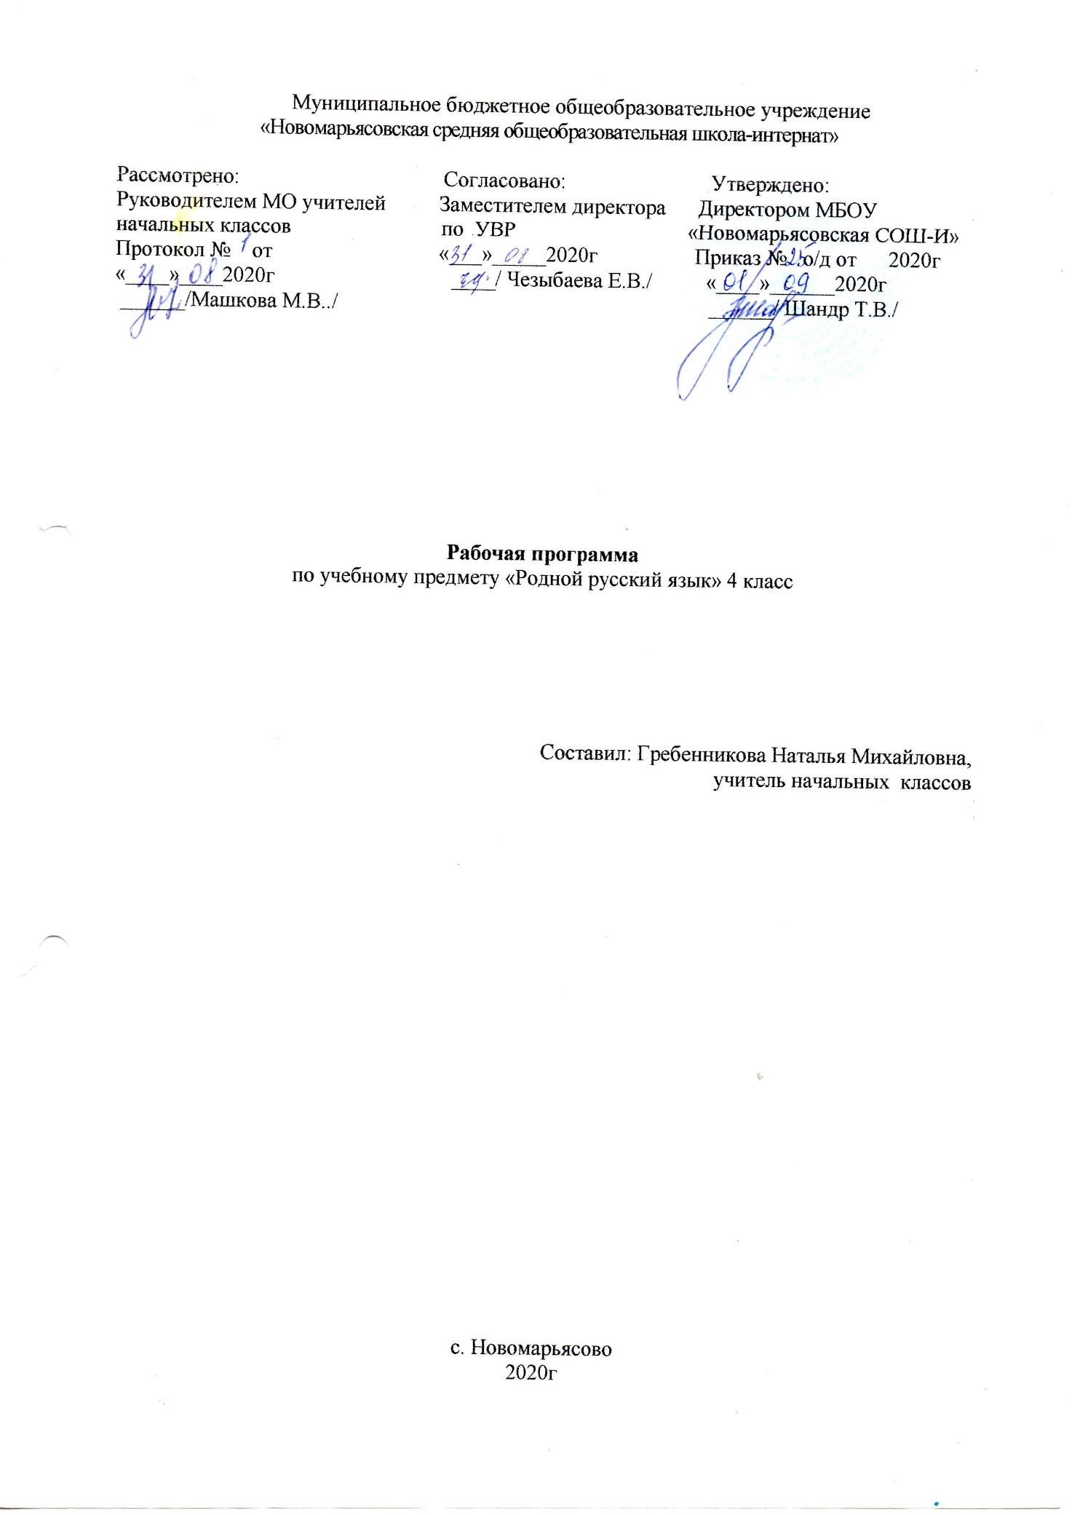

1.Пояснительная записка.
Программа разработана в соответствии с требованиями Федерального государственного образовательного стандарта начального общего образования, с учетом межпредметных и внутрипредметных связей, логики учебного процесса, задачи формирования у младшего школьника умения учиться, приведённой в соответствие с требованиями Федерального компонента государственного стандарта начального образования;
- в соответствии с Основной образовательной программой начального общего образования МБОУ «Новомарьясовская СОШ-И»;
Цели начального курса русского родного языка:
- воспитание гражданина и патриота; формирование представления о русском языке как духовной, нравственной и культурной ценности народа; осознание национального своеобразия русского языка; формирование познавательного интереса, любви, уважительного отношения к русскому языку, а через него – к родной культуре; воспитание ответственного отношения к сохранению и развитию родного языка, формирование волонтерской позиции в отношении популяризации родного языка; воспитание уважительного отношения к культурам и языкам народов России; овладение культурой межнационального общения;
-совершенствование коммуникативных умений и культуры речи, обеспечивающих свободное владение русским литературным языком в разных сферах и ситуациях его использования; обогащение словарного запаса и грамматического строя речи учащихся; развитие готовности и способности к речевому взаимодействию и взаимопониманию, потребности к речевому самосовершенствованию;
-углубление и при необходимости расширение знаний о таких явлениях и категориях современного русского литературного языка, которые обеспечивают его нормативное, уместное, этичное использование в различных сферах и ситуациях общения; о стилистических ресурсах русского языка; об основных нормах русского литературного языка; о национальной специфике русского языка и языковых единицах, прежде всего о лексике и фразеологии с национально-культурной семантикой; о русском речевом этикете;
-совершенствование умений опознавать, анализировать, классифицировать языковые факты, оценивать их с точки зрения нормативности, соответствия ситуации и сфере общения; умений работать с текстом, осуществлять информационный поиск, извлекать и преобразовывать необходимую информацию;
-научить речи, развивать коммуникативные умения, научить младших школьников эффективно общаться в разных ситуациях, решать различные коммуникативные задачи, которые ставит перед учениками сама жизнь.
Задачи курса:
Обучающие:
- формирование на основе лингвистических знаний осознанных, а потому контролируемых языковых и речевых умений;
Развивающие:
- формирование их лингвистического мышления, т.е. способности осознавать язык как предмет наблюдения, выполнять с языковым материалом операции анализа, синтеза, сравнения, классификации, обобщения;
- совершенствование у детей чувства слова, языковой интуиции.
Воспитывающие:
- привитие внимания, интереса и уважения к родному (русскому) языку, уважения к себе как его носителю;
- формирование заботливого отношения к качеству своей речи;
- формирование культуры речевого поведения, умения общаться в устной и письменной форме.
Для достижения курсом «Русский родной язык» поставленных целей необходима особая организация работы по освоению его предметного содержания – необходима реализация деятельностного подхода к процессу лингвистического образования младших школьников.
Предлагаемый курс имеет практическую направленность. Он ориентирован на слияние обучения, развития и воспитания младших школьников в единый органичный процесс. При этом под обучением понимается формирование на основе лингвистических знаний осознанных, а потому контролируемых языковых и речевых умений; под развитием, во-первых - формирование лингвистического мышления, т.е. способности осознавать язык как предмет наблюдения, выполнять с языковым материалом операции анализа, синтеза, сравнения, классификации, обобщения, а во-вторых первых - совершенствование чувства слова, языковой интуиции детей.
Важным компонентом развития школьников считается и становление у них основ учебной самостоятельности, в том числе — потребности и умения пользоваться учебной книгой как источником информации, различными словарями как средством решения возникающих языковых вопросов. Воспитание связывается, прежде всего, с привитием внимания, интереса и уважения к родному (русскому) языку, уважения к себе как его носителю, с формированием культуры речевого поведения и заботливого отношения к качеству своей речи.
Русский язык – государственный язык Российской Федерации, средство межнационального общения и консолидации народов России, основа формирования гражданской идентичности в поликультурном обществе.
Русский язык является родным языком русского народа, основой его духовной культуры. Он формирует и объединяет нацию, связывает поколения, обеспечивает преемственность и постоянное обновление национальной культуры. Изучение русского языка и владение им – могучее средство приобщения к духовному богатству русской культуры и литературы, основной канал социализации личности, приобщения еѐ к культурно-историческому опыту человечества.
Родной язык, выполняя свои базовые функции общения и выражения мысли, обеспечивает межличностное и социальное взаимодействие людей, участвует в формировании сознания, самосознания и мировоззрения личности, является важнейшим средством хранения и передачи информации, культурных традиций и истории народа, говорящего на нѐм. Высокий уровень владения родным языком определяет способность аналитически мыслить, успешность в овладении способами интеллектуальной деятельности, умениями убедительно выражать свои мысли и точно понимать мысли других людей, извлекать и анализировать информацию из различных текстов, ориентироваться в ключевых проблемах современной жизни и в мире духовно-нравственных ценностей.
Как средство познания действительности русский родной язык обеспечивает развитие интеллектуальных и творческих способностей ребенка, развивает его абстрактное мышление, память и воображение, формирует навыки самостоятельной учебной деятельности, самообразования и самореализации личности.
Обучение русскому родному языку совершенствует нравственную и коммуникативную культуру ученика. Будучи формой хранения и усвоения различных знаний, русский язык неразрывно связан со всеми школьными предметами, имеет особый статус: является не только объектом изучения, но и средством обучения. Он влияет на качество усвоения всех других школьных предметов, а в дальнейшем способствует овладению будущей профессией.
Содержание курса «Русский родной язык» направлено на удовлетворение потребности обучающихся в изучении русского родного языка как инструмента познания национальной культуры и самореализации в ней.
В содержании курса «Русский родной язык» предусматривается расширение сведений, имеющих отношение не к внутреннему системному устройству языка, а к вопросам реализации языковой системы в речи‚ внешней стороне существования языка: к многообразным связям русского языка с цивилизацией и культурой, государством и обществом.
Программа учебного предмета отражает социокультурный контекст существования русского языка, в частности, те языковые аспекты, которые обнаруживают прямую, непосредственную культурно-историческую обусловленность.
Содержание курса направлено на формирование представлений о языке как живом, развивающемся явлении, о диалектическом противоречии подвижности и стабильности как одной из основных характеристик литературного языка, что способствует преодолению языкового нигилизма учащихся, пониманию важнейших социокультурных функций языковой кодификации.
Программой предусматривается расширение и углубление межпредметного взаимодействия в обучении русскому родному языку не только в филологических образовательных областях, но и во всём комплексе изучаемых дисциплин естественнонаучного и гуманитарного циклов.
Курс «Родной язык» рассчитан на 34 часа в год.
Отражение специфики класса.
Рабочая программа учитывает особенности класса, в котором будет осуществляться учебный процесс. В классе15 человек. Дети всесторонне развивающиеся, с активно пополняющимся словарным запасом и развитием речи.
2.Планируемые результаты освоения учебного предмета.
Курс родного (русского) языка в начальной школе - часть единого непрерывного курса обучения, поэтому он ориентирован на предмет и цели обучения русскому языку в основной школе.
Личностные, метапредметные и предметные результаты освоения предмета.
Личностными результатами изучения предмета «Родной (русский) язык »являются следующие умения:
– осознавать роль языка и речи в жизни людей;
– эмоционально «проживать» текст, выражать свои эмоции;
– понимать эмоции других людей, сочувствовать, сопереживать;
– обращать внимание на особенности устных и письменных высказываний других людей (интонацию, темп, тон речи; выбор слов и знаков препинания: точка или многоточие, точка или восклицательный знак).
Средством достижения этих результатов служат тексты учебника.
Метапредметными результатами изучения курса «Родной (русский) язык » является формирование универсальных учебных действий (УУД).
Регулятивные УУД:
– определять и формулировать цель деятельности на уроке с помощью учителя;
– проговаривать последовательность действий на уроке;
– учиться высказывать своё предположение (версию) на основе работы с материалом учебника;
– учиться работать по предложенному учителем плану.
Средством формирования регулятивных УУД служит проблемно-диалогическая технология.
Познавательные УУД:
– ориентироваться в учебнике (на развороте, в оглавлении, в условных обозначениях); в словаре;
– находить ответы на вопросы в тексте, иллюстрациях;
– делать выводы в результате совместной работы класса и учителя;
– преобразовывать информацию из одной формы в другую: подробно пересказывать небольшие тексты.
Средством формирования познавательных УУД служат тексты учебника и его методический аппарат, обеспечивающие формирование функциональной грамотности (первичных навыков работы с информацией).
Коммуникативные УУД:
– оформлять свои мысли в устной и письменной форме (на уровне предложения или небольшого текста);
– слушать и понимать речь других; пользоваться приёмами слушания: фиксировать тему (заголовок), ключевые слова;
– выразительно читать и пересказывать текст;
– договариваться с одноклассниками совместно с учителем о правилах поведения и общения оценки и самооценки и следовать им;
– учиться работать в паре, группе; выполнять различные роли (лидера, исполнителя).
Средством формирования коммуникативных УУД служат проблемно-диалогическая технология и организация работы в парах и малых группах.
Предметными результатами изучения курса «Родной (русский) язык» является сформированность следующих умений:
– воспринимать на слух тексты в исполнении учителя, учащихся;
– осознанно, правильно, выразительно читать целыми словами;
– понимать смысл заглавия текста; выбирать наиболее подходящее заглавие из данных; самостоятельно озаглавливать текст;
– делить текст на части, озаглавливать части;
– подробно и выборочно пересказывать текст;
– правильно называть звуки в слове, делить слова на слоги, ставить ударение, различать ударный и безударные слоги;
– делить слова на части для переноса;
– производить звуко-буквенный анализ слов и соотносить количество звуков и букв в доступных двусложных словах;
– правильно списывать слова, предложения, текст, проверять написанное, сравнивая с образцом;
– писать под диктовку слова, предложения, текст из 80-90 слов, писать на слух без ошибок слова, где произношение и написание совпадают;
– видеть опасные места в словах, видеть в словах изученные орфограммы;
– писать без ошибок большую букву в именах, отчествах, фамилиях людей, кличках животных, географических названиях; буквы безударных гласных, проверяемых ударением, в корне двусложных слов; проверяемые буквы согласных на конце слов;
–буквосочетания чк, чн в словах; ь для обозначения мягкости согласных на конце и в середине слова; слова с непроверяемыми написаниями, определённые программой; писать предлоги раздельно с другими словами; различать одинаковые по написанию приставки и предлоги; графически объяснять выбор написаний в словах с изученными орфограммами;
– находить и исправлять орфографические ошибки на изученные правила;
– находить корень в группе однокоренных слов, видеть в словах изученные суффиксы и приставки, образовывать слова с помощью этих суффиксов и приставок; видеть и самостоятельно подбирать однокоренные слова;
– обращать внимание на особенности употребления слов;
– ставить вопросы к словам в предложении; видеть слова, называющие, о ком или о чём говорится в предложении и что говорится;
– составлять предложения из слов, предложения на заданную тему;
– предполагать по заглавию, иллюстрации и ключевым словам содержание текста; отвечать на вопросы учителя по ходу чтения и на вопросы ко всему тексту после его чтения; выбирать подходящее заглавие к тексту из ряда данных.

3.Содержание учебного предмета.
Раздел 1 «Текст» (4 ч)
Звуки и буквы. Фонетический разбор слова.
Прямое и переносное значение слова. Тропы. Сравнение, метафора, олицетворение, эпитет – сравнительная характеристика. Крылатые слова и выражения. Пословицы, поговорки, афоризмы.
Раздел 2 «Предложение» (4 ч)
Виды предложений по цели высказывания.
Обращение.
Однородные члены предложения.
Раздел 3 «Слово о языке и речи» (4 ч)
Лексическое значение слова. Многозначные слова и омонимы. Каламбуры. Умение определять значение многозначного слова и омонимов с помощью толкового словаря; отличать многозначные слова от омонимов.
Состав слова.
Словосочетание. Виды связи слов в словосочетании: согласование, управление, примыкание.
Раздел 4 «Имя существительное» (7 ч)
Имя существительное в роли подлежащего, в роли второстепенных членов предложения. Падеж имён существительных. Три склонения имён существительных. Наблюдение над ролью имён существительных в речи. Заимствованные слова. Несклоняемые имена существительные.
Раздел 5 «Имя прилагательное (7 ч)
Имена прилагательные в роли второстепенных членов предложения. Наблюдение над ролью имён прилагательных в тексте. Тематические группы имён прилагательных. Изменение имён прилагательных по родам, числам и падежам.
Работа с деформированным текстом.
Раздел 6 «Глагол» (8 ч)
Глагол в роли сказуемого в предложении. Лицо глаголов. Изменение глаголов по лицам и числам в настоящем и будущем времени (спряжение). Различение глаголов 1-го и 2-го спряжения по неопределенной форме.
Орфограммы: частица не с глаголами (включая случаи слитного написания); - тся-ться в глаголах; безударные личные окончания глаголов 1-го и 2-го спряжения; ь после шипящих в глаголах 2-го лица единственного числа; окончания - о-а в глаголах среднего и женского рода в прошедшем времени.
4.Тематическое планирование.
№  п./п. | Тема урока | Дата проведения |  | Кол-во часов
 |  | план | факт
Текст (4ч).
1  2 | Звуки не буквы! Фонетический разбор слова. |  |  | 2
3  4 | Речь и средства выразительности. Пословицы и поговорки. Фразеологизмы. |  |  | 2
Предложение (4 ч).
5  6 | Предложение. Виды предложений по цели высказывания и интонации. |  |  | 2
7 | Предложения с обращением. |  |  | 1
8 | Предложения с однородными членами в художественном тексте. |  |  | 1
Слово о языке и речи (4 ч)
9 | Лексическое значение слова. Разбор слова по составу. |  |  | 1
10  11 | Словосочетание. Виды связи слов в словосочетании. |  |  | 2
12 | Изложение по составленному плану. |  |  | 1
Имя существительное (7 ч)
13  14 | Постоянные и непостоянные признаки имени существительного. |  |  | 2
15  16 | Правописание имен существительных. |  |  | 2
17  18 | Заимствованные слова. |  |  | 2
19 | Несклоняемые имена существительные. |  |  | 1
Имя прилагательное (7 ч)
20  21 | Имя прилагательное как часть речи. |  |  | 2
22  23 | Правописание имен прилагательных. |  |  | 2
24 | Проверочная работа. |  |  | 1
25  26 | Работа с деформированным текстом. |  |  | 2
Глагол (8 ч)
27  28 | Глагол. Признаки глагола. |  |  | 2
29  30 | Временная соотнесенность глаголов. |  |  | 2
31  32 | Спряжение глаголов. Глаголы – исключения. |  |  | 2
33 | Правописание глаголов. |  |  | 1
34 | Итоговая контрольная работа – тест. |  |  | 1

